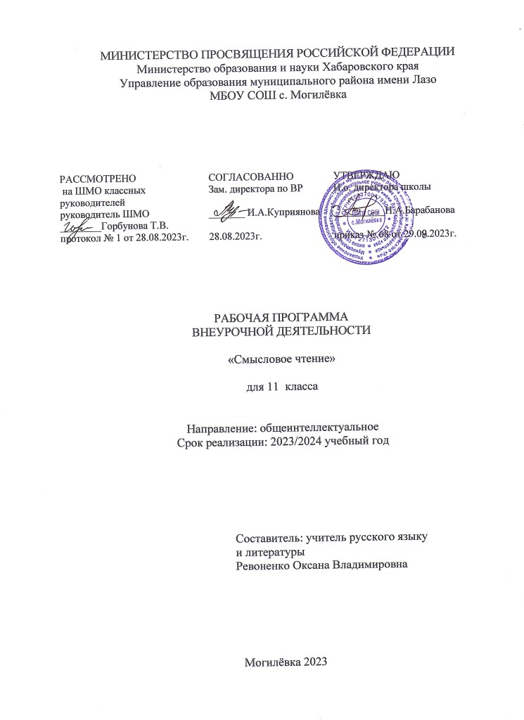

1. **Пояснительная записка**

Планируемые результаты освоения курса внеурочной деятельности

Развитие способностей смыслового чтения помогает овладеть искусством аналитического, интерпретирующего и критического чтения. Владение навыками смыслового чтения способствует продуктивному обучению.

Цель смыслового чтения – максимально точно и полно понять содержание текста, уловить все детали и практически осмыслить информацию. Это внимательное «вчитывание» и проникновение в смысл с помощью анализа текста. Владение навыками смыслового чтения способствует развитию устной речи и, как следствие – письменной речи.

Программа «Основы смыслового чтения» определяет **цели и задачи** взаимодействия педагогов и обучающихся по развитию навыков смыслового чтения, описание основных подходов, обеспечивающих их эффективное развитие в условиях достижения планируемых результатов; планируемые результаты освоения обучающимися навыков работы с текстом, показатели уровней и степени владения ими, их взаимосвязь с другими результатами освоения основной образовательной программы среднего общего образования; основные направления деятельности по развитию навыков работы с текстом.

**Результативность** работы курса «Основы смыслового чтения» покажет Единый Государственный экзамен не только по русскому языку и литературе, но и по другим предметам, где выпускники должны показать умение работать с любым текстом.

Работа с текстом: поиск информации и понимание прочитанного

|  |  |
| --- | --- |
| Личностные | Метапредметные |
| Ориентироваться в содержании текста и понимать его целостный смысл:  • определять главную тему, общую цель или назначение текста;  • выбирать из текста или придумать заголовок, соответствующий содержанию и общему смыслу текста;  • формулировать тезис, выражающий общий смысл текста;  • предвосхищать содержание предметного плана текста по заголовку и с опорой на предыдущий опыт;  • объяснять порядок частей/инструкций, содержащихся в тексте;  • сопоставлять основные текстовые и внетекстовые компоненты: обнаруживать соответствие между частью текста и его общей идеей, сформулированной вопросом,  • объяснять назначение карты, рисунка,  пояснять части графика или таблицы и т. д.; Находить в тексте требуемую информацию (пробегать текст глазами, определять его основные элементы, сопоставлять формы выражения информации в запросе и в самом тексте, устанавливать, являются ли они тождественными или синонимическими, находить необходимую единицу информации в тексте); Решать учебно-познавательные и учебно-практические задачи, требующие полного и критического понимания текста:  • определять назначение разных видов текстов;  • ставить перед собой цель чтения, направляя внимание на полезную в данный момент информацию;  • различать темы и подтемы специального текста;  • выделять не только главную, но и избыточную информацию;  • прогнозировать последовательность изложения идей текста;  • сопоставлять разные точки зрения и разные источники информации по заданной теме;  • выполнять смысловое свѐртывание выделенных фактов и мыслей;  • формировать на основе текста систему аргументов (доводов) для обоснования определѐнной позиции;  • понимать душевное состояние персонажей текста, сопереживать им | Анализировать изменения своего эмоционального состояния в процессе чтения, получения и переработки полученной информации и еѐ осмысления. Развитие таких читательских действий, как поиск информации, выделение нужной для решения практической или учебной задачи информации, систематизация, сопоставление, анализ и обобщение имеющихся в тексте идей и информации, интерпретация и преобразование этих идей и информации. |

Работа с текстом: преобразование и интерпретация информации

|  |  |
| --- | --- |
| Личностные | Метапредметные |
| Структурировать текст, используя нумерацию страниц, списки, ссылки, оглавление; проводить проверку правописания; использовать в тексте таблицы, изображения; Преобразовывать текст, используя новые формы представления информации: формулы, графики, диаграммы, таблицы (в том числе динамические, электронные, в частности в практических задачах), переходить от одного представления данных  к другому; Интерпретировать текст:  • сравнивать и противопоставлять заключѐнную в тексте информацию разного характера;  • обнаруживать в тексте доводы в подтверждение выдвинутых тезисов;  • делать выводы из сформулированных посылок;  • выводить заключение о намерении автора или главной мысли текста | Критически относиться к рекламной информации; Находить способы проверки противоречивой информации; Определять достоверную информацию в случае наличия противоречивой или конфликтной ситуации. Откликаться на форму текста: оценивать не только содержание текста, но и его форму, а в целом – мастерство его исполнения; |

Работа с текстом: оценка информации

|  |  |
| --- | --- |
| Личностные | Метапредметные |
| Откликаться на содержание текста:  • связывать информацию, обнаруженную в тексте, со знаниями из других источников;  • оценивать утверждения, сделанные в тексте, исходя из своих представлений о мире;  • находить доводы в защиту своей точки зрения; На основе имеющихся знаний, жизненного опыта подвергать сомнению достоверность имеющейся информации, обнаруживать недостоверность получаемой информации, пробелы в информации и находить пути восполнения этих пробелов; В процессе работы с одним или несколькими источниками выявлять содержащуюся в них противоречивую, конфликтную информацию; Использовать полученный опыт восприятия информационных объектов для обогащения чувственного опыта, высказывать оценочные суждения и свою точку зрения о полученном сообщении (прочитанном тексте). | Критически относиться к рекламной информации; Находить способы проверки противоречивой информации; Определять достоверную информацию в случае наличия противоречивой или конфликтной ситуации. Откликаться на форму текста: оценивать не только содержание текста, но и его форму, а в целом – мастерство его исполнения; |

1. **Содержание курса внеурочной деятельности этапы с указанием форм организации и видов деятельности**

Работа над смысловым чтением предполагает следующие этапы: предтекстовый, текстовый, послетекстовый

|  |  |  |
| --- | --- | --- |
| Стратегия предтекстовой деятельности | Стратегия текстовой деятельности | Стратегия послетекстовой деятельности |
| Целью ориентировочных предтекстовых стратегий  является постановка цели и задач чтения, актуализация или знакомство с важными понятиями, терминами, ключевыми словами, актуализация предшествующих знаний, диагностика, формирование установки на чтение с помощью вопросов или заданий, повышение скорости чтения и количества прочтений, мотивирование читателя, включение механизма антиципации, формирование умения и привычки думать над книгой до чтени | Целью стратегий на исполнительной фазе чтения  является развитие его механизмов, то есть выдвижение гипотезы о содержании читаемого, ее подтверждение/отклонение, контекстуальная и смысловая догадка, размышление во время чтения о том, что и как я читаю и насколько хорошо понимаю прочитанное. Основным принципом стратегий этого является остановка деятельности, размышление вслух, прогноз, установление разнообразных и разнонаправленных связей и отношений в ходе развития сюжета. | Целью стратегий постчтения является применение, использование материала в самых различных ситуациях, формах, сферах, включение его в другую, более масштабную деятельность. Стратегии связаны с усвоением, расширением, углублением, обсуждением прочитанного, происходит корректировка читательской интерпретации авторским смыслом |

**11 класс.** **Содержание**

Введение

Цели и задачи курса «Основы смыслового чтения»

Основные виды чтения.

Работа с текстом: поиск информации, понимание прочитанного

Типы текстов (сплошные и несплошные)

Аналитическое прочтение текста художественного стиля: тема текста, идея, образ(ы). Аналитическое прочтение текста публицистического стиля. Аналитическое чтение текста: выявление проблемы или круга проблем в тексте.

Чтение текстов. Выявление проблемы (проблем) в тексте, формулировка проблемы

Работа с текстом: оценка информации и интерпретация

Анализ текста. Тематика, проблематика, авторская позиция.

Анализ текста: Определение смысловой связи между примерами-иллюстрациями

Работа с текстом: рефлексия и оценка

**Тематическое планирование**

|  |  |  |  |
| --- | --- | --- | --- |
| Тема раздела/класс | | 11 класс | ИТОГО: |
|  | Вводные занятия | 1 | 1 |
| Работа с текстом | Поиск информации, понимание прочитанного | 12 | 12 |
| Оценка информации и интерпретация | 13 | 13 |
| Рефлексия и оценка | 8 | 8 |

**Календарно-тематическое планирование в 11 классе**

Календарно-тематическое планирование составлено на основе Рабочей программы курса внеурочной деятельности «Основы смыслового чтения и работа с текстом».

На изучение отводится 1 час в неделю. По программе: 34 ч., по планированию: 34 ч.

|  |  |  |  |
| --- | --- | --- | --- |
| № п/п | Дата | Тема | Примечания |
| 1. | 5.9 | Введение. Цели и задачи курса «Основы смыслового чтения» |  |
| **Работа с текстом: поиск информации, понимание прочитанного (12 ч)** | | | |
| 2. | 12.9 | Основные виды чтения. Типы текстов (сплошные и несплошные) |  |
| 3. | 19.9 | Основные виды чтения. Типы текстов (сплошные и несплошные) |  |
| 4. | 26.9 | Аналитическое прочтение текста художественного стиля: тема текста, идея, образ(ы) | Литература России. Южный Урал. Хрестоматия, 10-11 класс. Л. Татьяничева. «Ярославна» стр. 127 |
| 5. | 3.10 | Аналитическое прочтение текста художественного стиля: | Литература России. Южный Урал. Хрестоматия, 10-11 класс. А Павлов. «У вечного огня» стр 133 |
| 6. | 10.10 | тема текста, идея, образ(ы) |  |
| 7. | 17.10 | Аналитическое прочтение текста публицистического стиля: тема, идея, образ(ы) | Литература России. Южный Урал. Хрестоматия, 10-11 класс. Стр. 190-191 |
| 8. | 24.10 | Аналитическое прочтение текста публицистического стиля: тема, идея, образ(ы) |  |
| 9. | 07.11 | Критическое чтение текста: выявление проблемы или круга проблем в тексте. |
| 10. | 14.11 | Критическое чтение текста: выявление проблемы или круга проблем в тексте. |  |
| 11. | 21.11 | Критическое чтение текста: определение позиции автора художественного текста. | Литература России. Южный Урал. Хрестоматия, 10-11 класс Стр 290-291 |
| 12. | 28.11 | Критическое чтение текста: определение позиции автора публицистического текста. |  |
| 13. | 5.12 | Виды формулировок проблемы текста. |  |
| **Работа с текстом: оценка информации и интерпретация (13 ч)** | | | |
| 14. | 12.12 | Чтение текстов Ю. Нагибина. Выявление проблемы (проблем) в тексте, формулировка проблемы. |  |
| 15. | 19.12 | Чтение текстов В. П. Астафьева. Выявление проблемы (проблем) в тексте, формулировка проблемы |  |
| 16 | 26.12 | Чтение текстов Л. Андреева. Выявление проблемы (проблем) в тексте, формулировка проблемы |  |
| 16. | 09.01 | Чтение текстов К.Г. Паустовского. Выявление проблемы (проблем) в тексте, формулировка проблемы |  |
| 17. | 16.01 | Чтение текста Б.Л. Пастернака «О музыке». Формулирование проблемы, выявление авторской позиции. |  |
| 18. | 23.01 | Анализ текста: С.Л. Соловейчик. «О свободе и совести». Тематика, проблематика, авторская позиция. |  |
| 19. | 30.01 | Анализ текста: К.М. Симонов. «О жизненных ценностях». Проблема, авторская позиция |  |
| 20. | 06.02 | Анализ текста: Л.Н. Толстой. «О любви к человеку». Проблема, авторская позиция |  |
| 21. | 13.02 | Анализ текста: Ю.М. Лотман. «О культурных ценностях». Проблема, авторская позиция |  |
| 22. | 20.02 | Анализ текста: К.Г. Паустовский. «Лефортовские ночи». Подбор примеров-иллюстраций к выявленной проблеме, пояснение каждого примера |  |
| 23. | 27.02 | Анализ текста: К.Г. Паустовский. «Лефортовские ночи». Определение смысловой связи между примерами-иллюстрациями. |  |
| 24. | 05.03 | Анализ текста: М.Ю. Лермонтов «Панорама Москвы». Проблема, авторская позиция |  |
| 25. | 12.03 | Анализ текста: М.Ю. Лермонтов «Панорама Москвы» Подбор примеров-иллюстраций к выявленной проблеме, пояснение каждого примера |  |
| 26. | 16.03 | М.Ю. Лермонтов «Панорама Москвы». Определение смысловой связи между примерами-иллюстрациями |  |
| **Работа с текстом: рефлексия и оценка (8 ч)** | | | |
| 27. |  | РР. Сочинение-рассуждение по тексту. Д. Гранин. «Про Новый год на фронте» |  |
| 28. |  | РР. Сочинение-рассуждение по тексту. Д. Гранин. «Про Новый год на фронте» |  |
| 29. |  | РР. Сочинение-рассуждение по тексту Е.А. Евтушенко |  |
| 30. |  | РР. Сочинение-рассуждение по тексту Е.А. Евтушенко |  |
| 31. |  | Круглый стол на тему «Чтение в жизни взрослого человека» |  |
| 32. |  | Круглый стол на тему «Чтение в жизни взрослого человека» |  |
| 33. |  | Определение уровня грамотности чтения участников курса |  |
| 34. |  | Подведение итогов |  |